附件3 教学执行计划变更申请及审核

1.登录账户
以各二级学院教务科或者教务员的账号登陆，选择【二级学院（部）教务科】角色。
2.教学执行计划变更
选择教学计划管理-教学执行计划-教学执行计划变更申请模块
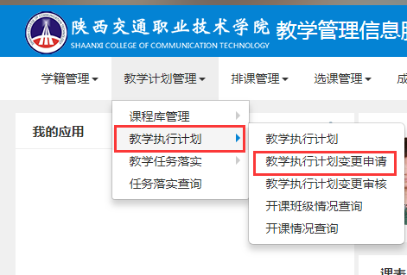
点击申请
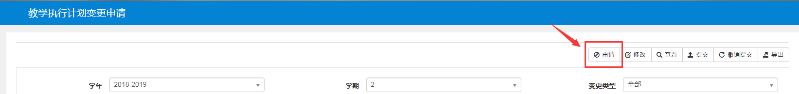
弹出申请界面，选择变更类型、年级、学院、专业、课程代码、课程信息等字段信息，点击保存草稿或提交申请。
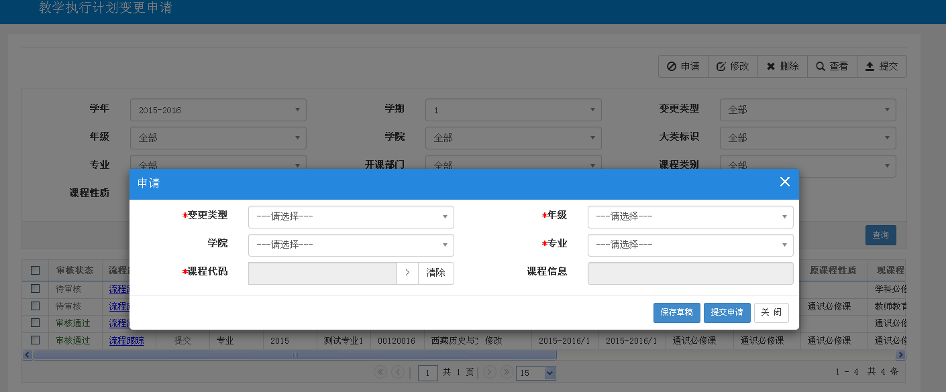
（1）修改：针对课程学分、总学时、考核方式、课程性质及课程类别/建议修读学年学期有变化的课程。
选择变更类型“修改”，点击课程代码后的“＞”选择需要修改的课程，点击确定，填写变更原因，修改完成后，提交申请即可。
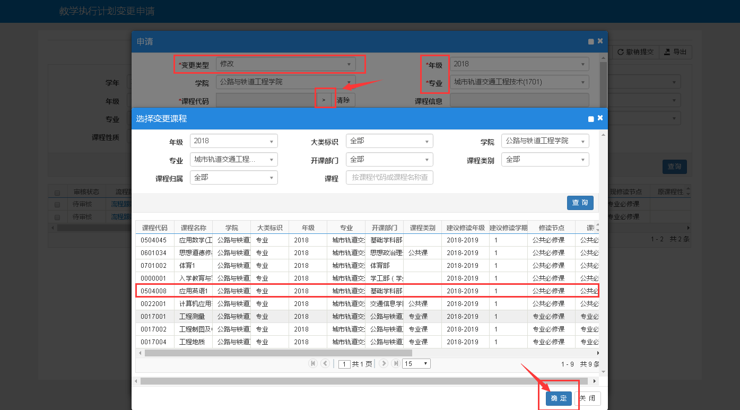
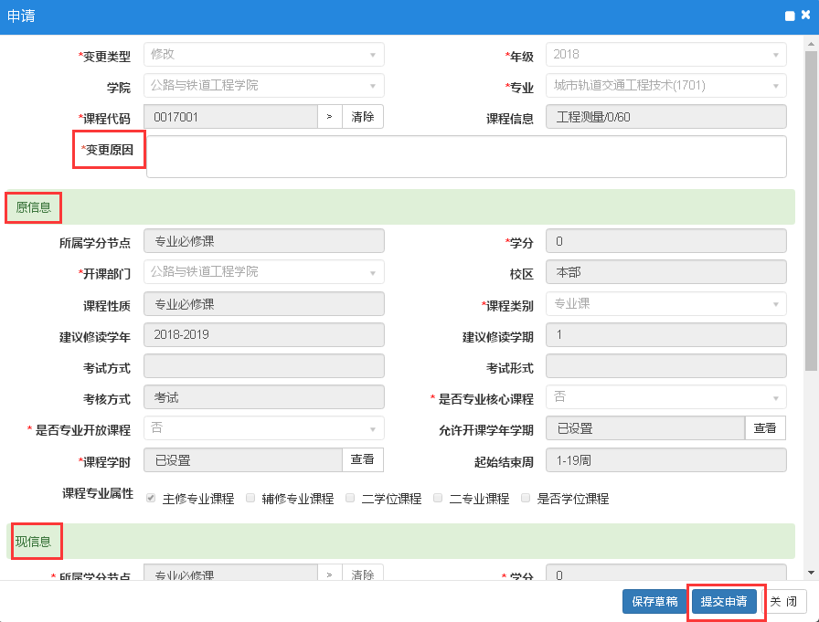
（2）删除：因调整去掉不再开设的课程。
选择变更类型“删除”，完善年级、专业信息，点击课程代码后的“＞”选择需要删除的课程，点击确定，填写变更原因，提交申请即可。
（3）增加：需要新增的课程。
选择变更类型“增加”，完善年级、专业信息，点击课程代码后的“＞”选择需要增加的课程（课程库里如果没有该课程，请先在课程库里申请增加课程，具体方法见后）。点击确定，填写变更原因，完善信息，提交申请即可。
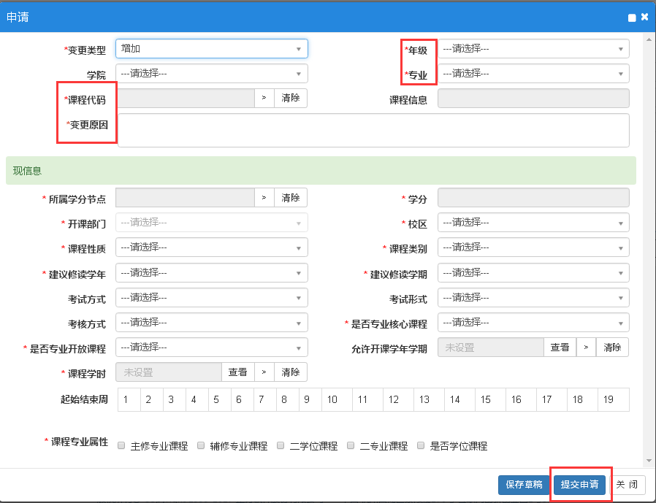
3.课程申请
课程库申请主要是针对教务系统的课程代码库里面不存在新增课程。选择教学计划管理-课程库管理-课程信息申请模块。
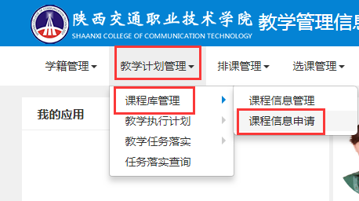
点击新开申请。
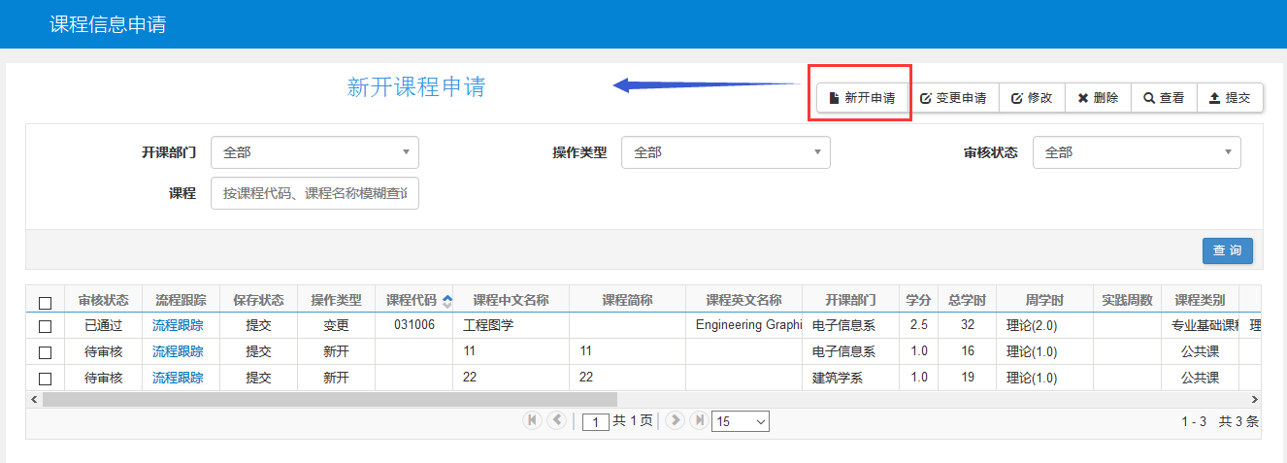
新开申请界面红色表示需要维护，包括后面课程简介及辅助信息都需维护。注意：新开课程不需要维护课程编码，由教务处统一维护。信息填写完全后，点击保存并提交审核。注意：需点击两次提交。
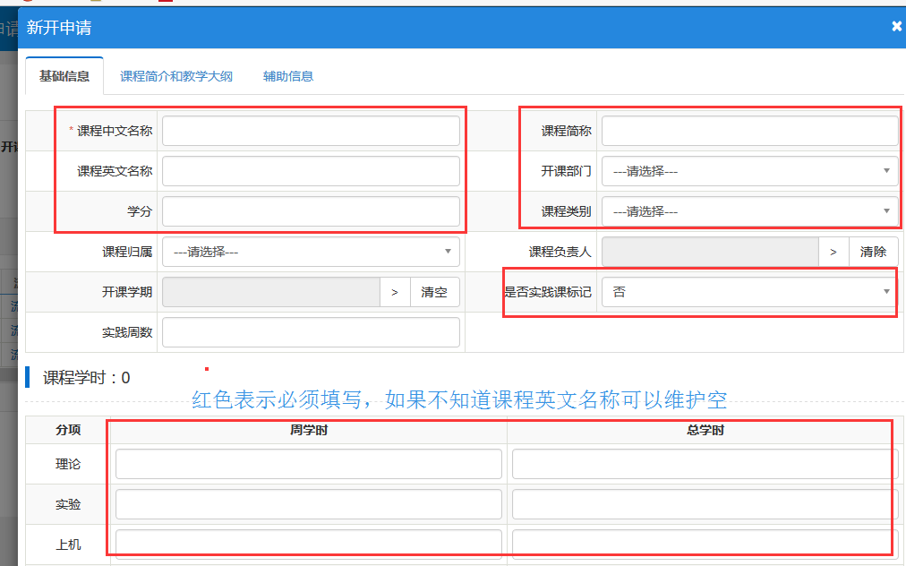
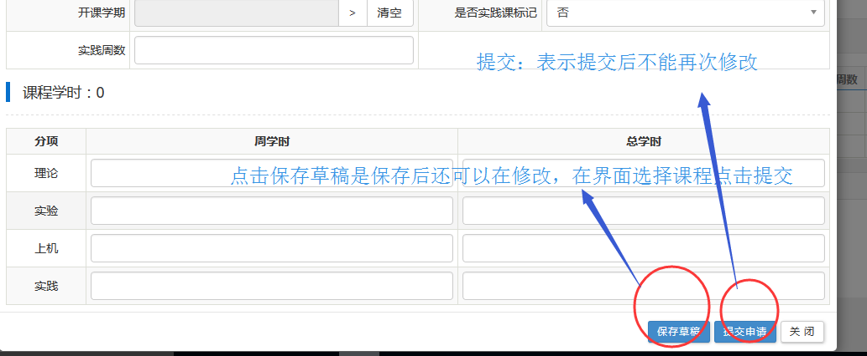
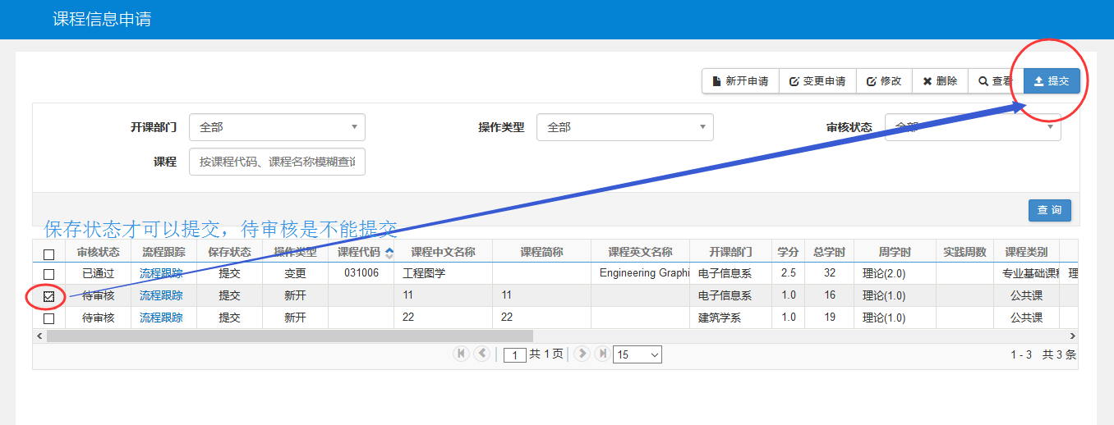
4.教学执行计划变更审核
各二级学院负责人登陆教务系统，选择【二级学院负责人】角色。选择教学计划管理-教学执行计划-教学执行计划变更审核模块。可查看、审核、导出本学院全部教学执行计划变更情况。
查看：选择记录，点击查看，可查看记录详细信息。
审核：勾上记录点击审核按钮，跳出审核界面，可审核执行计划变更记录，审核通过后可进入下一环节。
导出：导出列表中的全部记录。
待各二级学院负责人审核结束后，进入教务处、主管教学副校长审核流程，全部审核结束后，执行教学计划变更。

